Software Requirements Specification
for
Esame S.W.B.D.: elezioni comunali
Version 1.0
Diana Daniele
Matricola: A13002354
10/06/2025

Revision History
Name | Date | Reason For Changes | Version
Daniele Diana | 10/06/2025 | fine progetto | 1.0

Introduction

Purpose
- Registrazione e accesso al sito.
- Accesso ai dati
- Votazione digitale

Overall Description

Product Perspective

Product Functions
<Summarize the major functions the product must perform or must let the user perform. Details will be provided in Section 3, so only a high level summary (such as a bullet list) is needed here. Organize the functions to make them understandable to any reader of the SRS. A picture of the major groups of related requirements and how they relate, such as a top level data flow diagram or object class diagram, is often effective.>

User Documentation
<List the user documentation components (such as user manuals, on-line help, and tutorials) that will be delivered along with the software. Identify any known user documentation delivery formats or standards.>

External Interface Requirements

User Interfaces

Appendix A: Modello ER
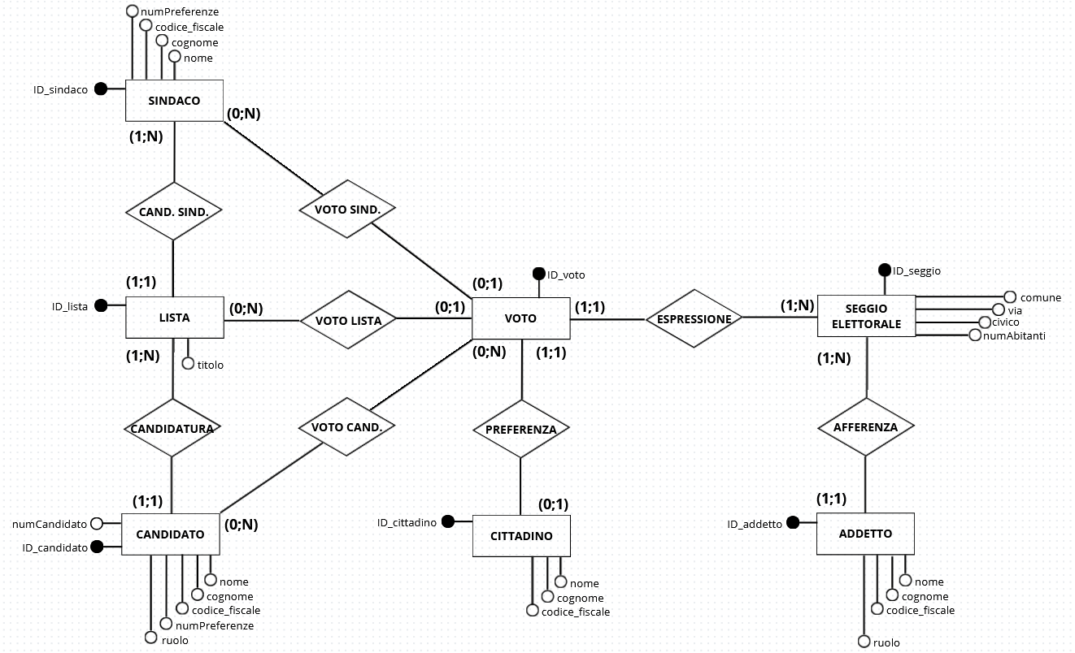

- Voti (ID, ID_sindaco, ID_seggio)
- VotiLista (ID_voto, ID_lista)
- VotiCandidato(ID_voto, ID_candidato)
- Sindaci (ID, nome, cognome, data_nascita, CF, numPreferenze, ID_utente)
- Liste (ID, titolo, ID_sindaco, numPreferenze)
- Candidati
(ID, nome, cognome, data_nascita, CF, ruoloCandidato, ID_lista, numCandidato, numPreferenze, ID_utente)

- Seggi (ID, comune, via, civico, numAbitanti)
- Addetti (ID, nome, cognome, data_nascita, CF, ruolo, ID_seggio, ID_utente)
- Cittadini (ID, nome, cognome, data_nascita, CF, ID_voto, ID_utente)
- Utenti (ID, CF, userType, email, password)
Appendix C: To do List
- Gestione delle transazioni e rollback
- Gestione ruoli nel database
- Utilizzo delle view
- Pagina di registrazione per i “non-cittadini” (generica)
- Gestione delle eliminazioni all’interno del database
- Check sul login (dinamici con l’utilizzo di fetch)
- Check sulla registrazione (dinamici con l’utilizzo di fetch)
- “la registrazione va a buon fine solo se il cittadino esiste all’interno del database”
- “alle pagine profilo (Addetto, Candidato, Sindaco)
  - mostrare i dati delle entità associate
  - aggiungere funzionalità
  - discriminarne i ruoli (funzionalità basate sul ruolo)

- rendere il codice più riciclabile:
  - funzioni per le API
  - funzioni per la generazione paginaProfilo
  - altro codice…

